中国铁矿石价格指数（CIOPI）
中国钢铁工业协会 2018年5月29日印发

一、进口铁矿石价格（OPI）
5月29日，直接进口铁矿石62%品位干基粉矿到岸价格为64.17美元/吨（即1.0350美元/吨度），环比每吨上升0.95美元，升幅为1.50%，当月平均价格为65.69美元/吨。
5月29日，现货贸易进口铁矿石62%品位干基粉矿人民币含税价格为498.12元/吨，环比每吨上升6.35元，升幅为1.29%，当月平均价格为509.36元/吨。
5月29日，直接进口铁矿石58%品位干基粉矿到岸价格为51.70美元/吨（即0.8914美元/吨度），环比每吨上升0.85美元，升幅为1.67%；当月平均价格为53.15美元/吨。
5月29日，现货贸易进口铁矿石58%品位干基粉矿人民币含税价格为408.15元/吨，环比每吨上升8.43元，升幅为2.11%，当月平均价格为417.21元/吨。
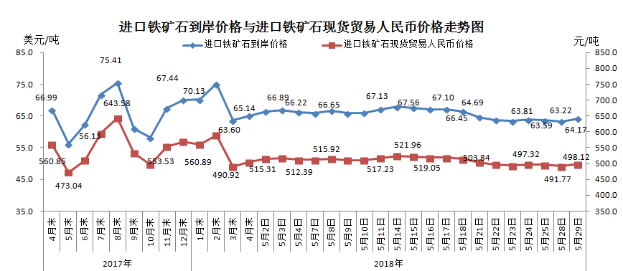
二、国产铁矿石价格
5月29日，国产铁矿石62%品位干基铁精矿含税价格为589.89元/吨，环比每吨下降0.59元，降幅为0.10%；比进口铁矿石高91.77吨，升幅为18.42%；当月平均价格为586.16元/吨，比进口铁矿石高76.80元/吨，升幅为15.08%。
5月29日，国产铁矿石65%品位干基铁精矿含税价格为655.91元/吨，环比每吨下降0.67元，降幅为0.10%；当月平均价格为651.45元/吨。

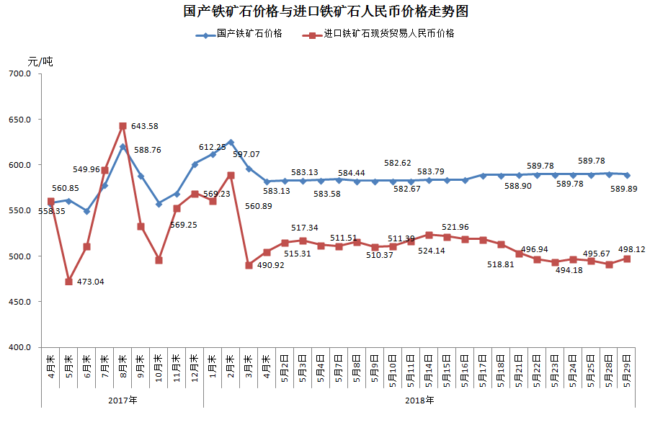
三、中国铁矿石价格指数（CIOPI）
5月29日，中国铁矿石价格指数（CIOPI）236.49点，环比上升3.03点，升幅为1.30%。其中：国产铁矿石价格指数为229.25点，环比下降0.23点，降幅为0.10%；进口铁矿石价格指数为237.58点，环比上升3.52点，升幅为1.50%。
